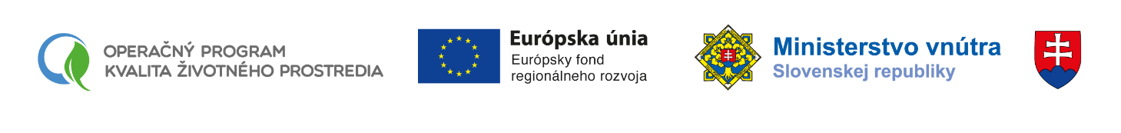

Súhlas so spracovaním osobných údajov

Ja, dolu podpísaná/-ý ..................................................................., týmto udeľujem súhlas so spracovaním mojich osobných údajov uvedených v Žiadosti o zaradenie na pozíciu odborného hodnotiteľa v databáze odborných hodnotiteľov žiadostí o nenávratný finančný príspevok, v životopise a osobných údajoch získaných z ostatných priložených dokumentov k žiadosti, podľa zákona č. 122/2013 Z. z. o ochrane osobných údajov a o zmene a doplnení niektorých zákonov (ďalej len „zákon č. 122/2013 Z. z.“) Ministerstvu vnútra Slovenskej republiky, sekcii európskych programov, odboru adaptácie na klimatickú zmenu na účel zaradenia medzi uchádzačov na pozíciu odborného hodnotiteľa.

Zároveň beriem na vedomie, že práva dotknutej osoby sú upravené v § 28 zákona č. 122/2013 Z. z.

V .............................., dňa ..............................

..................................................................
podpis

Poznámka: Súhlas so spracúvaním osobných údajov platí do jeho odvolania. Tento súhlas je možné kedykoľvek písomne odvolať.

